Отчет
депутата Думы города Костромы Журина Юрия Валерьевича за 2023 год избирательный округ №20

Деятельность как депутата в отчетном 2023 году осуществлялась в соответствии с Уставом города Костромы и Регламентом Думы города Костромы по нескольким направлениям:
Нормотворческая деятельность, в том числе:
- участие в 11 заседаниях Думы города Костромы,
- работа в 14 заседаниях постоянной депутатской комиссии Думы города Костромы седьмого созыва по местному самоуправлению,
- участие в 10 заседаниях постоянной депутатской комиссии Думы города Костромы седьмого созыва по организации депутатской деятельности, этике и регламенту.
Основные задачи и вопросы в решении которых принималось участие:
- сохранение достигнутого уровня социально-экономического развития в городе Костроме, объема и качества муниципальных услуг в условиях неблагоприятной эпидемиологической обстановки;
- реализация мероприятий, направленных на участие в региональных и федеральных программах, в целях получения дополнительных средств на решение вопросов местного значения;
- оптимизация мер социальной поддержки жителей города для оказания поддержки наиболее социально незащищенным категориям граждан;
- мониторинг исполнения краткосрочного плана реализации региональной программы капитального ремонта общего имущества в многоквартирных домах, расположенных на территории Костромской области, на 2014-2043 годы, по городу Костроме;
- создание дополнительных мест в образовательных учреждениях;
- увеличение охвата горячим питанием учащихся общеобразовательных организаций;
- выполнение заданных показателей охвата детей дополнительным образованием, в том числе доли детей, получающих сертификаты дополнительного образования;
- патриотическое воспитание подрастающего поколения;
- популяризация здорового образа жизни;
- повышения туристической привлекательности города Костромы;
- сохранения исторического облика города;
- обустройство парков, скверов и других общественных территорий города Костромы;
- совершенствование работы с населением, общественными организациями, объединениями, политическими партиями и национально-культурными автономия;
- участие населения города Костромы в осуществлении местного самоуправления.
Важное направление деятельности депутата - это работа с избирателями.
Одной из действенных форм непосредственного осуществления населением местного самоуправления и участия населения в его осуществлении являются обращения граждан в органы местного самоуправления города Костромы.
Особое внимание уделяется работе с обращениями граждан и приему избирателей. Это самый эффективный способ обратной связи. За отчетный период обеспечивалось всестороннее и своевременное рассмотрение поступивших обращений граждан с направлением письменных ответов заявителям в соответствии с Федеральным законом от 2 мая 2006 года № 59-ФЗ "О порядке рассмотрения обращений граждан Российской Федерации". При необходимости обращения направлялись для принятия мер в соответствующие инстанции.
За отчетный период в приемную депутата поступило и было рассмотрено 9 обращений граждан по вопросам:
- использования муниципального имущества,
- социального обслуживания,
- благоустройства и работы ЖКХ,
- работы общественного транспорта,
- арендной платы земельных участков на территории города Костромы,
- организации работы Администрации города Костромы,
- переноса контейнерных площадок,
- возможности благоустройства дворовых территорий, в том числе асфальтирования.
Депутатом в соответствии с установленным графиком приемов проведено 13 приемов с избирателями. Помимо письменных обращений от жителей округа поступали вопросы по телефону. По всем вопросам заявителям даны устные и письменные разъяснения и приняты меры.
На официальном сайте Думы города Костромы гражданам предоставлена возможность направлять обращения в электронной форме. На сайте Думы города Костромы размещена информация о графике приёма депутатом избирателей, об улицах и домах, входящих в избирательный округ депутата, а также предоставлена возможность направления обращения депутату Думы города Костромы посредством электронной приемной депутата.
В 2023 году на округе велись работы по реконструкции и строительству сетей водоснабжения, водоотведения, строительства сетей уличного освещения, ремонта тепловых сетей и ливневой канализации, улично-дорожной сети, по благоустройству, озеленению территорий мест общего пользования, в том числе:
- строительство наружного освещения участка сети уличного освещения по ул. Сутырина от дома № 8 по улице Сутырина до улицы Центральной 295 метров;
- строительство участка сети уличного освещения по улице Сутырина от улицы Дмитрова до улицы 2-я Волжская – 570 метров;
- строительство сетей ливневой канализации по улице Димитрова от улицы Энергетиков до дома № 41 по улице Димитрова;
- строительство участка сети ливневой канализации в районе дома № 33 по улице Димитрова;
- начаты работы по устройству линии рециркуляции горячего водоснабжения в районе дома № 35 по Кинешемскому шоссе;
- в рамках муниципальной программы города Костромы "Формирование современной городской среды" выполнено благоустройство дворовой территории дома № 27/9 по улице Фестивальной, устройство асфальтового покрытия на дворовой территории и парковке;
- покраска скамеек и установка информационных стендов на бульваре, расположенной на ул. Центральной;
- посадка древесно-кустарниковой растительности по улице Димитрова – деревья 2 шт., по улице Центральная – деревья 35 шт., кустарники 60 шт.
В 2023 году в рамках реализации национального проекта «Безопасные качественные дороги» выполнен комплексный ремонт автомобильных дорог по улицам: Фестивальная и Димитрова (от улицы Энергетиков до улицы Профсоюзная).
Выполнен ямочный ремонт улицы Димитрова 37, 21 м² (от улицы Энергетиков до улицы Профсоюзная), улицы Дружбы – 81 м², 2-я Центральная - 59, 48 м² , Кинешемское шоссе – 138, 82 м².
В близи социальных объектов произведено устройство автомобильной парковки в районе Поликлиники № 1 ОГБУЗ Городская больница № 1 города Костромы (улица Фестивальная, дом " 28).
В рамках гарантийного обслуживания улично-дорожной сети после ремонта по улицам: Димитрова (от Кинешемского шоссе до улицы Энергетиков), Центральная, Кинешемское шоссе произведено комиссионное обследование. Выявленные дефекты (трещины, асфальтобетонного покрытия на проезжей части и тротуара, отсутствие засыпки грунта в газоне, застой воды на автомобильной парковке, разрушение кромки тротуара) устранены в весенне- летний период 2023 года.
Кроме того, установлена дополнительная секция светофора на Кинешемском шоссе для беспрепятственного поворота на лево на улицу Центральную.

Городские конкурсы и акции, проводимые Думой города Костромы

Традиционно проводилось городское первенство по оздоровительному бегу на лыжах на кубок Думы города Костромы имени заслуженного работника физической культуры Российской Федерации, депутата Костромского городского Совета народных депутатов Замятина Александра Николаевича. Мероприятие организовано в двенадцатый раз и традиционно прошло с участием команд ветеранов и обучающихся образовательных учреждений. От 20 избирательного округа и были представлены команды учащихся МБОУ г. Костромы Лицей №41 и команда ветеранов. Участники заняли призовые места, получили грамоты и подарки.
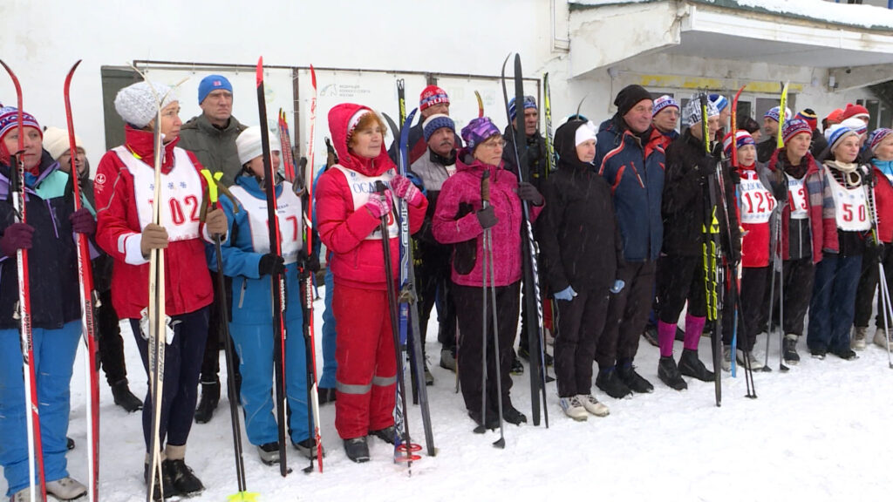

Работа с молодежью
Большое внимание уделяется нашему подрастающему поколению. Важное направление - патриотическое воспитание молодежи Созданная мною рабочая группа курирует деятельность созданных классов военно-патриотической направленности. Количество таких классов в новом учебном году увеличено с 6-ти до 11-ти классов.
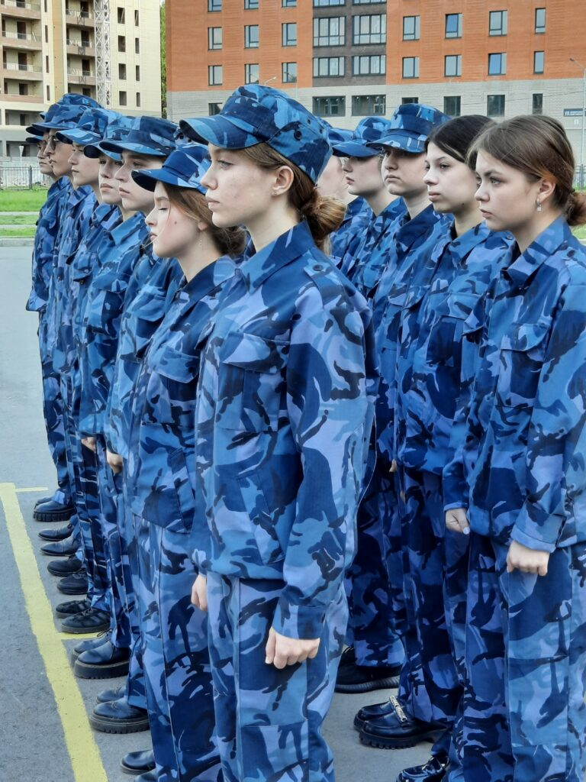

Расширился круг партнеров классов из числа силовых ведомств, с которыми заключены трехсторонние соглашения о взаимодействии, в их число вошли 299 и 331 парашютно-десантные полки. Кроме того, к совместной работе присоединились Детский морской центр и Клуб Юных Летчиков, Космонавтов и Десантников. Проведено более 30 мероприятий, в том числе к их проведению привлечены классы кадетского корпуса, Центр патриотического воспитания и допризывной подготовки молодежи. Разработано положение и проведен конкурс "Лучший класс военно-патриотической направленности". Продолжена практика несения учащимися школ, студентами Костромского государственного университета и средних профессиональных образовательных организаций почетного караула "Пост № 1" у мемориала "Вечный огонь" в мемориальные недели, посвященные празднованию Дня Победы, Дня Неизвестного Солдата, Дня Героев Отечества. Уделено внимание профессиональному ориентированию учащихся классов военно-патриотической направленности.
В День героев Отечества в школе № 24, где уже пять лет работает музей боевой и трудовой славы "Этих дней не смолкает слава" вместе с учениками, учителями и ветеранами открыли новую экспозицию «Герои нашего времени». Вспоминали всех выпускников, кто с честью выполнял воинский долг в разные годы, в том числе и кто участвовал в специальной военной операции. В школе сформированы два кадетских класса, курируемые Росгвардией.

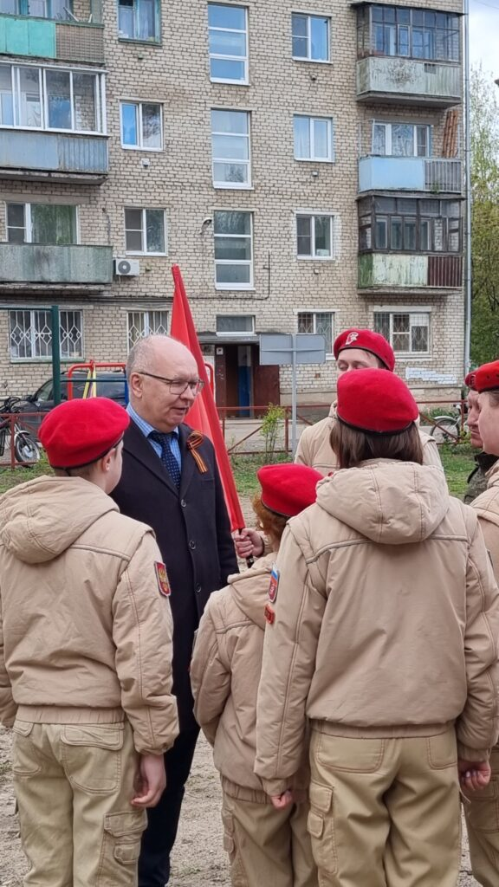
В рамках патриотической деятельности прошла встреча с представителями старшего поколения и современной молодежи. Ветераны делились воспоминаниями, а представители юного поколения рассказывали о своей активной патриотической деятельности, как сажали "Сад памяти".
Уже стали традиционными совместные встречи с прославленными футболистами, которые родились в Костромской области, а сегодня играют за нашу страну в известных клубах был проеден Конкурс среди юношей от 10 до 15 лет на звание "Лучший футболист года". Юные спортсмены участвовали в Конкурсе. Это была уникальная возможность для ребят пообщаться со своими кумирами и продемонстрировать свои достижения.
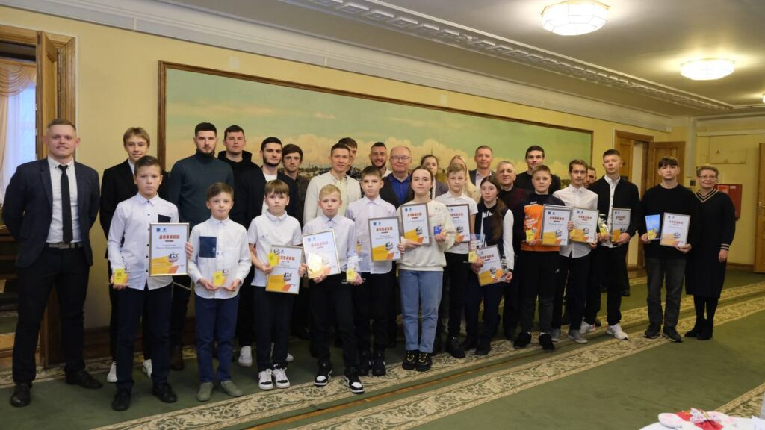
Ветеранский актив округа

В городском округе №20 свою деятельность активно ведет ветеранская организация округа, с которой у нас тесное взаимодействие, оказание им содействия в решении многих вопросов, в том числе и оказание материальной помощи. Проходят регулярные встречи с активистами ветеранских организаций. В округе проживает один блокадник Ленинграда - Новикова Нелли Ивановна и двадцать семь труженика тыла. Большое внимание удивляется поздравлениям ветеранов с юбилеями и памятными датами. Ежегодно проходит совместная встреча в Парке Победы ко дню празднования 9 Мая с поздравлениями, высаживанием деревьев и обширной концертной программой.
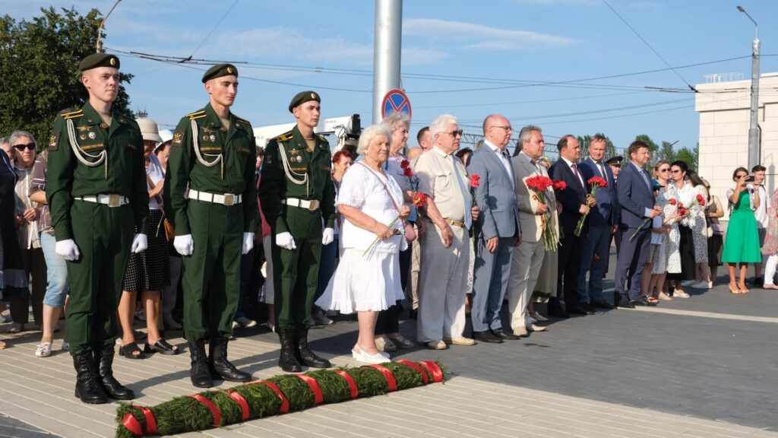
В 2023 году было выдано более ста карт «Старшее поколение», выпущенных Костромской городской организацией ветеранов при поддержке партии «Единая Россия»

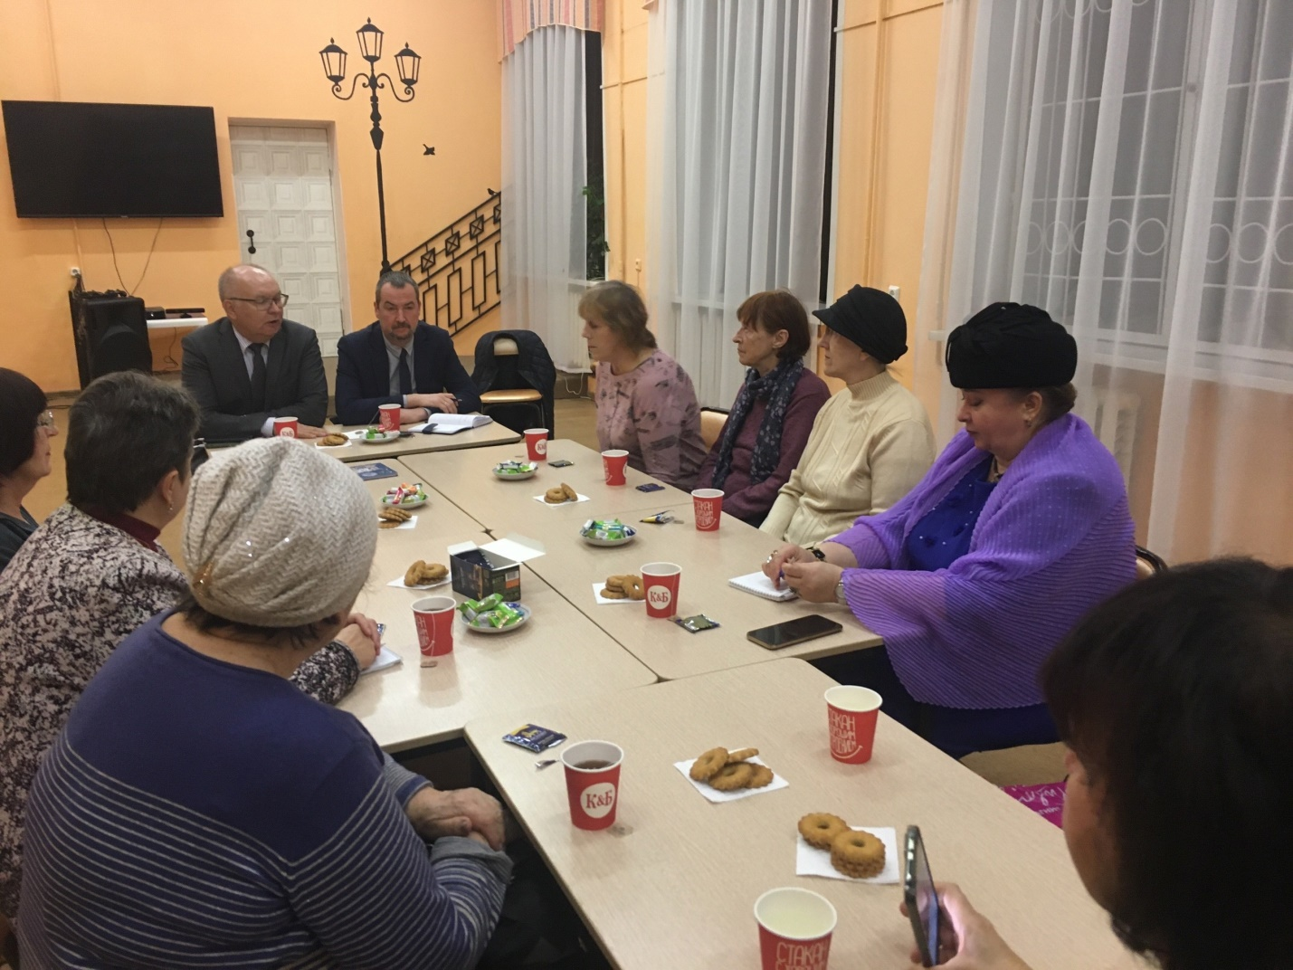

При финансовой помощи депутата проходят ежегодные встречи на округе с участием ветеранов, активистов округа и старших по домам по случаю Дня пожилого человека, Дня матери, Нового года, Дня защитников Отечества, 8 Марта, Дня Победы и масленичных гуляний. В том числе, прошлогодний формат празднования Дня пожилого человека – вместе с внуками – получил горячее одобрение ветеранов. В 2023 году Костромской цирк вновь распахнул свои двери, чтобы устроить для них настоящий семейный праздник. Бабушки, дедушки и их внуки побывали на открытой репетиции программы «Тайна пирата».
В преддверие празднований 8 Марта в апреле 2023 года была организована поездка на лосеферму ветеранского актива. В ходе встречи была возможность пообщаться с активистами ветеранского округа и обсудить наболевшие вопросы округа.

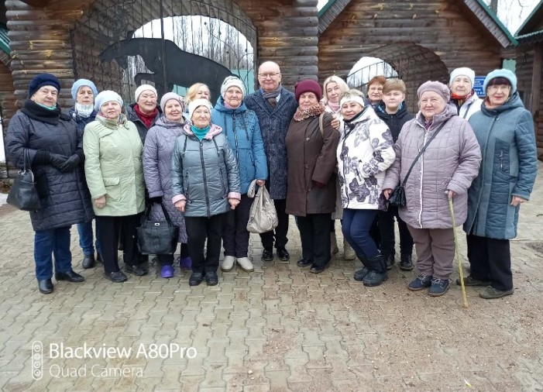

Содействие проведению Специальной военной операции

Активно ведется работа по поддержке связи с 331 гвардейским парашютно-десантным ударным Костромским полком, проводятся регулярные рабочие встречи с командованием для дальнейшего установления связи с семьями мобилизованных, вырабатываются предложения по видам возможной помощи и оказания содействия военным и их семьям, выстраивается работа по военно-патриотическому воспитанию граждан. Активное участие в сборе финансовой и гуманитарной помощи принимают ветераны округа и молодежь. В округе проводится работа по оказанию помощи семьям военнослужащих в решении возникающих вопросов (в том числе жилищно-коммунальных). В школе № 24 регулярно проводятся встречи с учащимися школ по вопросам патриотического воспитания подрастающего поколения, в том числе с приглашением военнослужащих, прибывших в отпуск либо находящихся на лечении и реабилитации.
Всероссийская Акция "Елка желаний" была организована для детей участников СВО, которые сегодня остро нуждаются в поддержке и внимании. Детям мобилизованных с округа были подготовлены и переданы новогодние подарки и поздравления.
Помимо этого, я веду работу в различных коллегиальных совещательных
органах, созданных при Думе города Костромы и Главе города Костромы:
- Коллегия при Главе города Костромы,
- Совет Думы города Костромы,
- Координационный совет по делам ветеранов и инвалидов при Главе города Костромы,
- Совет по вопросам территориального общественного самоуправления города Костромы при Главе города Костромы,
- Совет по физической культуре и спорту при Главе города Костромы,
- Общественный совет по вопросам экологии и природопользования на территории города Костромы при Главе города Костромы,
- Общественный совет по вопросам историко-архитектурного облика города Костромы при Главе города Костромы,
- Совет депутатов Думы города Костромы I - VII созывов,
- Совет по вопросам осуществления международных связей при Главе города Костромы,
-Общественный совет по вопросам жилищно-коммунального хозяйства, транспорта и строительства при Главе города Костромы,
- Общественный совет по социальным вопросам при Главе города Костромы,
- Общественный наблюдательный совет по вопросам похоронного дела в городе Костроме,
- Совет по делам национально-культурных автономий, национальных общественных объединений, религиозных объединений и казачества при Главе города Костромы,
- Совет по предпринимательству при Главе города Костромы,
-Общественный совет по вопросам осуществления дорожной деятельности и обеспечения безопасности дорожного движения на территории города Костромы,
- Общественный совет по вопросам профилактики наркомании, употребления алкоголя и табака среди молодежи в городе Костроме,
- Координационный совет по обеспечению правопорядка на территории города Костромы при Главе города Костромы,
-Общественный совет по вопросам профессиональной подготовки и занятости молодежи при Главе города Костромы.
Уважаемые жители округа, если Вам нужна помощь депутата в решении проблем, то Вы можете связаться со мной одним из следующих способов:
- на сайте Думы можно посредствам заполнения формы обращения задать вопрос депутату. Если Вы заняты, у Вас мало времени, но есть проблема можете сообщить мне о ней через сайт по адресу: http://www.duma-kostroma.ru/deputy/question;
- письменные обращения можно направлять по адресу город Кострома, улица Советская, дом 1, Дума города Костромы;
- кто предпочитает личное общение, для них каждую первую среду месяца работает приемная депутата Думы города Костромы по адресу: ул. Центральная, д.25, часы работы с 17-00 до 19-00.

